Интерфейси
Приказната академия за супер задръстеняци на котарака Мърморко и неговия верен оръженосец Борко

Въведение в упражнението
След трагичното пенсиониране на котарака в чизми, в обединеното кралство настава суматоха. Кой ще пази горите ни от набезите на еко активистите, запитали местните вестници в търсене на спасение. Надеждата, се била изпарила от сърцата на местните, което ги карало да злоупотребяват, с вредно обезмаслено кисело мляко и протеинови напитки със съмнителен произход.
За да се справи с нарастващата паника, Либералното правителство, организира академия за млади войни, ентусиасти, които да бъдат подготвени в окопите на съвременната бойна стратегия и тактика, срещу лицето на врага. Били отпуснати пари по междусъюзнически програми, за построяването на модерна сграда по всички съвременни стандарти на патриотичният отбранителен дух. Неразпределените средства, заминали за подпомагане на нуждите на семействата на политици в беда.
Големия, ден на откриването бил насрочен със шумна медиина кампания. Листовки и плакати заляли околията и от близо и далече се стекли ентусиазирани малки котки които да поемат, тежестта на желязото.
В селото на предприемчивите комари, кипи суматоха. Планиран е международен панаир за силно изявени таланти в сферата на инженерните, социалните, дигиталните и други важни и неважни науки.

Инспирирани от раздвижването на икономическия живот, сред младите и будни строители на модерния свят, двамата другари Конса и Парфето, изтъкнати зли учени от махалата, решават да дадат заявка за съществуването си. Почитатели на непопулярните мерки, типични за географските ширини, които обитават, двамата политически коректни бъдещи надежди на нашето време решават да открият дискотека, за обилно напояване на светлите умове, на прииждащите участници в модерното събитие.

Неуморните предприемачи, теглят бърз кредит и за нула време построяват, модерна пивница, от клечки за зъби, кръв, пот и сълзи. Зареждат складовете с доволно голямо количество салфетки и закачват търпеливо, падането на нощта.

За съжаление, както става в приказките, чума удря страната и малкото селце бързо е поставено под принудителна карантина. Заровили лица в шепите си, двамата умници мислили и мислили как да позиционират, умиращия си бизнес на пазара преди алчните ръце на местните банки да вземат и последната дреха от гърба им.

Трябва да се потърси съвет от Баба Яга, но пътя до омагьосаната гора е непроходим и непознат, трябва GPS и много свободно време. А на вън не пускат без маски. Със последните си средства, амбициозните бизнесмени наемат, вашата скромна персона. Парите стигат само за стажанти, затова без много пазарлъци и да започваме работа. Помогнете на динамичното дуо да осъществи мечтата си, като им помогнете в разработването на виртуална навигационна система, с която да открият пътя до сърцето на Баба Яга .

КаКВО ПРЕДСТАВЛЯВА GPS КАРТАТА
Къщата на Баба ви Яга, се намира в магическата гора, която е осеяна с препятствия и никой няма никаква идея, как да стигне до къщата на старата вещица, безопасно. Територията в която ще приключенствате се представя върху квадратна решетка 8 X 8
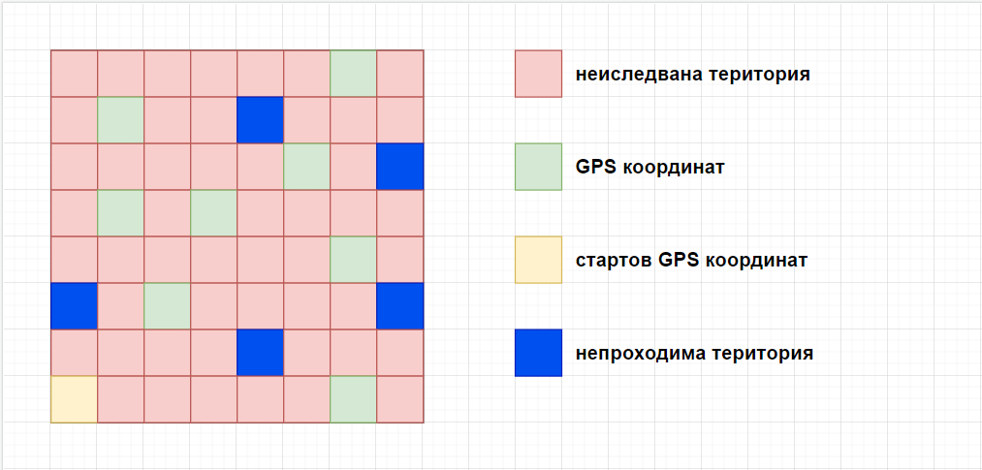
Върху решетката, можете да идентифицирате 4 различни поленца, които отговарят съответно на :
- стартов GPS координат - начална точка от която стартира пътешествието до къщата на баба Яга.
- GPS координат, който показва точка от картата, за която знаете че е достъпна и може да се стигне до нея спокойно
- непроходима територия – парченце от картата което трябва да бъде задължително заобиколено, и през него не може да се мине
- неизследвана територия – която предоставя изненади

НАЧАЛО НА ПРИКЛЮЧЕНИЕТО
Вашето приключение винаги стартира от така наречения стартов GPS координата, като в началото на търсенето, всички цветни кутийки трябва да се генерират върху картата на случаен принцип, спазвайки следното количество.
- 1 бройка, стартов GPS координата, който винаги се намира в един от четирите ъгъла на картата. Долен ляв, Долен десен, Горен ляв, Горен десен
- 8 бройки, GPS координати, разпръснати на случаен принцип из картата
- 5 бройки, непроходима територия
- Всички останали кутийки са неизследвана територия
Цветовете, които са посочени на примерната визуализация, са примерни и не е необходимо да се спазват дословно,

КАК ДА ТЪРСИМ БАБА ЯГА
Правилата са прости, можете да се придвижвате само и единствено от стартовия координати по квадратчетата които се намират непосредствено до него. На илюстрацията, това е означено със сини кръстчета.
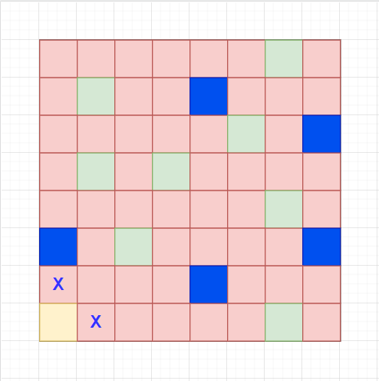
При избор на съседно квадратче (кликане с мишката), то се оцветява с жълт цвят, като във вътрешността му се визуализира текст съдържащ въпросителен знак. Например избираме квадратчето от дясно на жълтия стартов координат и визуализираме резултата.
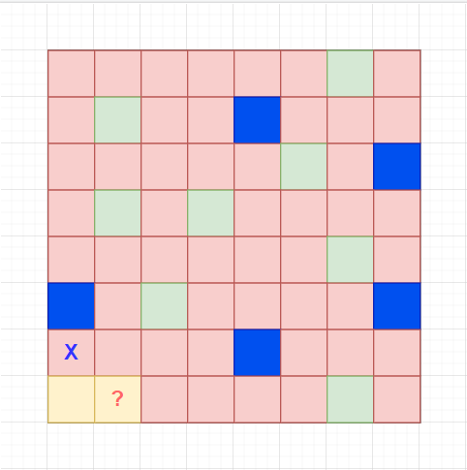
При следващия клик с мишката върху същото квадратче, то се оцветява или със син цвят или с жълт. Шанса едното от двете състояния да се случи е както следва :
- За визуализация на жълто квадратче 80% шанс
- За визуализация на синьо квадратче, 20% шанс
Докато не приключи действието по визуализиране на финалния цвят, дъската трябва да остане заключена и да не позволява на потребителя да клика върху друго квадратче.
Потребителя няма право да избира квадратче, което не е в съседство на жълто квадратче.
Къщата на баба Яга се намира върху едно от зелените квадратчета. Когато потребителя достигне до него, трябва да се визуализира модален диалог, който да казва че играта е приключила.
Добавете бутон, в модалния диалог при кай на играта, който да рестартира дъската, и да дава начало на нова игра.
Разпишете алгоритъм, който да проверява дали играча се намира в територия заградена само от сини квадрати и продължаването му не е възможно. Ако това се случи визуализирайте модален диалог, който да индикира край на играта.

Задачи за имплементация
Следвайте инструкциите и създайте необходимите класове за репрезентиране полето. Необходимо е да създадете логиката за придвижване, с помощта на мишката
Логическа имплементация | Точки
- Визуализация на дъската | 25
- Разпределение на цветните квадратчета | 25
- Функционалност за откриване на следващият навигационен координат | 25
- Валидация за всички междини и гранични състояния, които да не позволяват играча да си прави каквото си иска по дъската | 25
- Приключване на играта при откриване на баба Яга | 25
- Алгоритъм за проверка, за невъзможно приключване на играта | 25
- Модален диалог за край на играта | 25
- Бутон за рестартиране на игровото поле | 25

КРИТЕРИИ ЗА ВАЛИДНА ОЦЕНКА
В тази част са описани критериите, които добавят положителен резултат към крайната оценка. За да бъдат приложени е необходимо да не влязло в сила нито едно от правилата описани в предходната част.

Процентно съотношение на критериите, спрямо дадените точки
Графична имплементация | проценти
- Форматиране на кода | 10%
- Структура на кода | 20%
- Именуване на променливи и методи | 20%
- Коректност на имплементираната функционалност | 50%

ФОРМАТИРАНЕ НА КОДА
Когато псувате вашите колеги, за неформатираната гнус, която са ви дали за да правите ревюта, ще се сещате за нас Напомняме, че повечето среди за разработка (IDE) извършват форматирането автоматично. За това лошо форматиран код вече го приемаме по-скоро за неглижиране, отколкото за затруднение.

СТРУКТУРА НА КОДА
Структурирането на изходния код се извършва чрез правилно разпределение в компонентите, които могат да капсулират функционалност. До момента единствените такива компоненти в Java, които са засегнати на практическите занятия са методите. Затова и изискването, за сега, е функционалността да се разпределя в различни методи, така че всеки метод да съдържа ясна бизнес-логика, която извършва точно определена дейност. Разбира се колегите, които са напред с материала, познават и използват и други компоненти на езика (като класове) могат да не се ограничават само до методите.

ИМЕНУВАНЕ НА ПРОМЕНЛИВИ И МЕТОДИ
Правилното именуване на методите и променливите са ключови за лесното разбиране на кода, което е свързано с предишните два критерия.

КОРЕКТНА ФУНКЦИОНАЛНОСТ
Това е критерият с най-голяма тежест, тъй като целта на всяко задание, в крайна сметка, е коректно работещо приложение. Функционалността в текущото задание е разделена в 12 точки - всяка от които се активира с опция от менюто. Затова и всяка правилно реализирана функция прибавя резултат към крайната оценка.

Предаване на решенията

Креативност и мотивация
Задачата предполага креативност и дава поле за изява на всички студенти, които искат да покажат знания и умения. Затова няма да има санкции за начина, по който сте решили да подходите към интерфейса, визуализацията и механизма на играта.
Спазвайте посочените входни данни, както и коефициентите, които сме дефинирали, в страни от това няма други ограничения за подхода, който ще изберете при организиране на визуалната част от играта.

Технически изисквания
Можете да използвате целия инструментариум, който сме изучавали в упражненията, без никакви ограничения. Можете да разширите имплементацията с материал, който не е включен в заданието, но трябва да сте готови да го защитите при зададени въпроси от страна на лекторите.

Организационно-оперативни изисквания
Студентите предават, разработените от тях задания като поставят линк към публично GITHUB репозитори в Google Classroom.
Названието на репозиторито трябва да бъде задължително pu-oop-java-hw-4

Сорс код и структурни изисквания
Огромното ни желание е да се стараете, да пишете достатъчно добре организиран и структуриран код.
Максималното количество линии код, които можете да дефинирате в рамките на един метод е 25, като от това число ще се игнорират празните редове.
Задължително е използването на doc comment за всеки един от методите различни от main метода.
Задължително е да са налични минимум три къмита в рамките на разработката на проекта.

